ПО ЦЭС

Новоуфимский РЭС
Русско-Юрмашский с/с
ЕДДС Уфимского района

Телефонограмма от 24.04.2019г.
ПО ЦЭС Новоуфимский РЭС сообщает, что 25.04.2019г. в период с 09:00 до 18:00 в связи с ремонтными работами будет прекращена подача электроэнергии в н.п. Шмидтово по улицам: Хуторская, Советская, Озерная. Время выполнения работ – 3 часа. Количество отключаемых потребителей – 90.

Главный инженер Новоуфимского РЭС 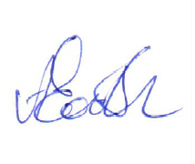 А.Е.Вырвихвист

Исп. Гайнуллина Г.Д.
Тел. 269-08-42

